Typologie hygienických místností -
návrh hygienické místnosti
VY_32_INOVACE_19_374

Projekt MŠMT | EU peníze středním školám
Název projektu školy | ICT do života školy
Registrační číslo projektu | CZ.1.07/1.5.00/34.0771
Šablona | III/2
Sada | 19
Anotace | Seznámení žáků s procesem návrhu hygienických místností pro obor Technická zařízení budov
Klíčová slova | Bidet, umyvadlo, umývátko, dřez, pisoár, výlevka a závěsné WC, boční odstup, provozní plocha, obytná budova a montážní plán
Předmět | Zdravotechnika
Autor, spoluautor | Ing. František Jonák
Jazyk | Čeština
Druh učebního materiálu | Výklad
Potřebné pomůcky | PC, dataprojektor
Druh interaktivity | Výklad pomocí prezentace, doplňování myšlenkové mapy- student si upřesní- doplní informace o návrhu hygienických místností
Stupeň a typ vzdělávání | Střední škola
Cílová skupina | 3. ročník, žáci 17 – 19 let, obor Technická zařízení budov
Speciální vzdělávací potřeby | ne
Zdroje | viz poslední strana

Typologie budov

Vědecká metoda a postup návrhu budov a jejich částí dle obecných zásad a požadavků, abychom zajistili jejich optimální využívání

Druhy hygienických místností

- Koupelna
- Umývárna
- Místnost WC
- Kuchyně

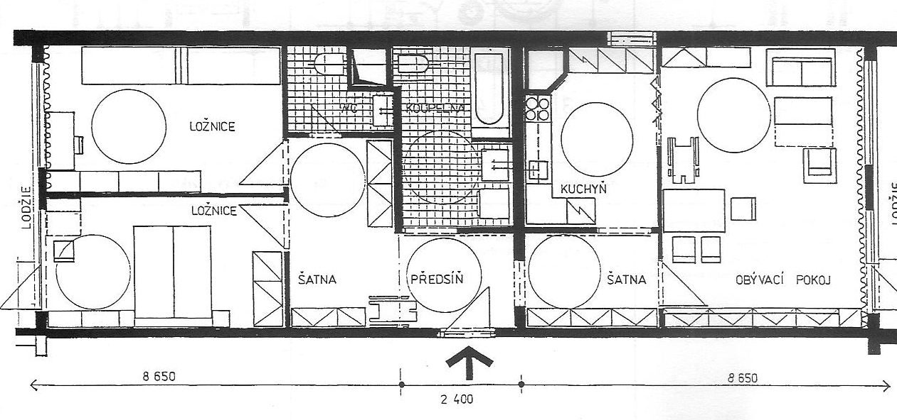
Schéma bytu pro více osob
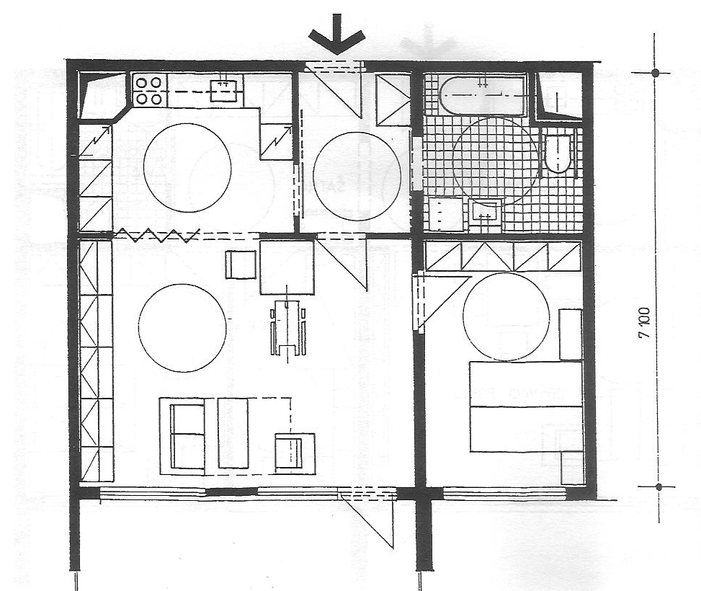

Schéma malometrážního bytu
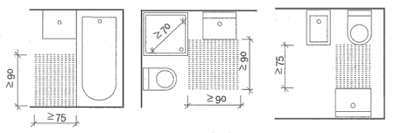
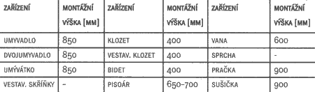
Příklady manipulačních prostorů

Minimální výšky zařizovacích předmětů

Schéma návrhu dispozice WC - RD

Co tedˇ ?
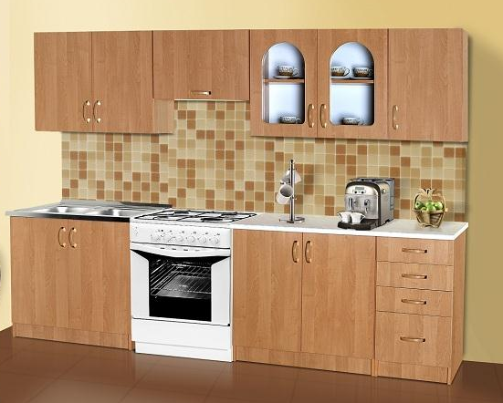

Pohled na kuchyňskou sestavu

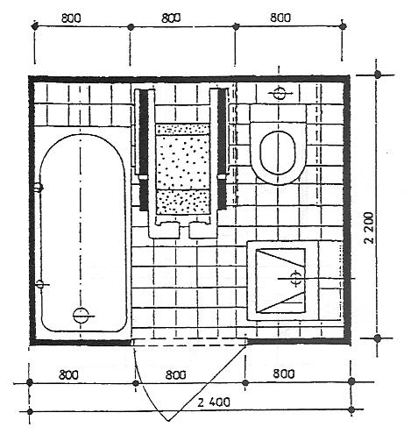
Schéma dispozice koupelny pro OSSP

Schéma návrhu dispozice koupelny a WC - RD

- Souhrn učiva

- Otázky pro opakování

- Vyjmenuj hygienické místnosti

- K čemu slouží manipulační prostory

- Jaké znáš návrhové výšky zař. předmětů

- Použité zdroje

Sborník – katalog, prezentační CD a www. stránky firmy- společnosti „ Ptáček- velkoobchod, a.s. “

školní výukový program ARCHICAD 16- Graphisoft,

(souhlas s použitím výše uvedených zdrojů je archivován u zpracovatele DUM)

